OBJAVA ZA MEDIJE

RUŽA POSPIŠ BALDANI, DOPISNA ČLANICA HRVATSKE AKADEMIJE ZNANOSTI I UMJETNOSTI, PROSLAVILA 75. ROĐENDAN I 55 GODINA KARIJERE

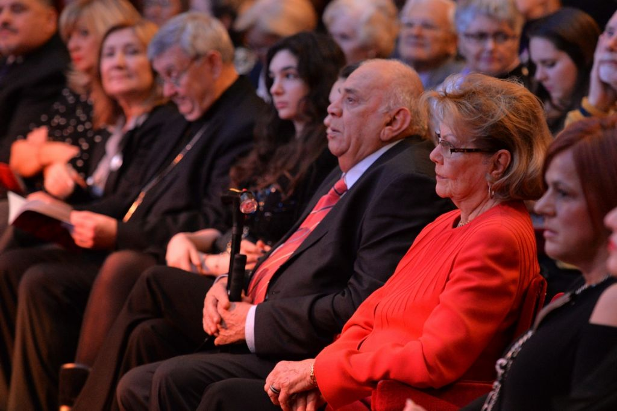

Zagreb, 5. prosinca 2017. – Proslavljena hrvatska operna primadona Ruža Pospiš Baldani, dopisna članica Hrvatske akademije znanosti i umjetnosti, proslavila je u utorak 5. prosinca gala koncertom u Hrvatskom narodnom kazalištu u Varaždinu 75. rođendan i 55 godina karijere. Koncertom je dirigirao akademik Pavle Dešpalj, a nastupili su Lana Kos (sopran), Dubravka Šeparović Mušović (mezzosopran) i Domagoj Dorotić (tenor), uz Varaždinski komorni orkestar. Nakon koncerta okupljenima je pročitana čestitka koju je Ruži Pospiš Baldani uputio predsjednik HAZU akademik Zvonko Kusić koji je poručio: „Izuzetno mi je žao što nisam u mogućnosti prisustvovati obilježavanju Vaših jubileja u rodnom Vam Varaždinu, te mi je zadovoljstvo ovom prigodom uputiti Vam najsrdačnije čestitke u ime Hrvatske akademije znanosti i umjetnosti i svoje osobno. Svojom impresivnom karijerom dali ste neprocjenjiv i neizbrisiv doprinos hrvatskoj, europskoj i svjetskoj kulturi i potvrdili se kao istinska primadona i na sceni i u životu. Hrvatska akademija ponosna je što ste jedna od njezinih najistaknutijih članica.
Na koncertu je uz brojne osobe iz javnog života Varaždina i Zagreba bila i tajnica HAZU Marina Štancl.

Marijan Lipovac
Ured za odnose s javnošću i medije HAZU

